Guía de Ejercicios N°3

Ejercicio 1. (Simulable)  En el circuito que se muestra en la figura 3-1, se desea tener i₁ = 2 A e i₂ = -3 A. Encuentre los voltajes v₁ y v₂ que le permitan lograrlo. | R₁ = 3Ω  R₂ = 2Ω  R₃ = 1Ω  i₁  i₂  v₁  v₂  +  -  +  -  Fig. 3-1

Consideraciones sobre la simulación:
En este caso se usa PSpice para verificar la resolución analítica del ejercicio. Si este fue bien resuelto se debería haber llegado a los valores de tensión v₁ = 11V y v₂ = -11V. Simulando con estos valores se puede ver que las corrientes por las resistencias R₁ y R₂ son las indicadas en el ejercicio.

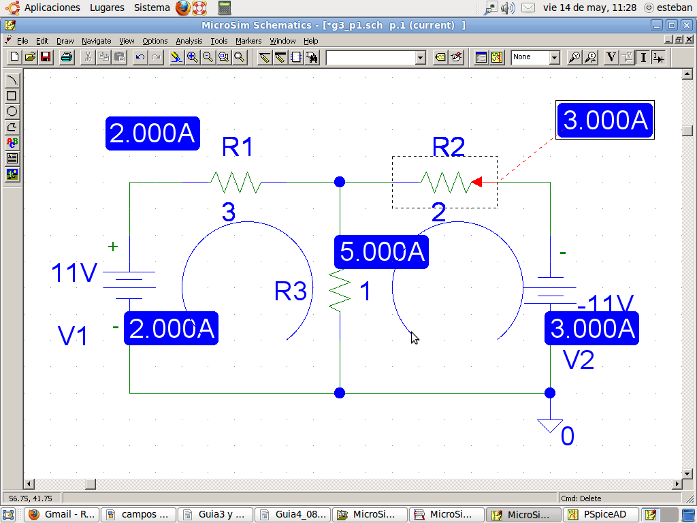

Fig. 3-2

Ejercicio 2. (Simulable)  Para el circuito que se muestra en la figura 3-3, encuentre las corrientes de malla i₁(t) e i₂(t). | +  -  R₁ = 1Ω  R₂ = 2Ω  R₃ = 2Ω  i₁  i₂  v₁ = 4sen(t)  v₂ = 8V  +  -  Fig. 3-3

Consideraciones sobre la resolución:
Basándose en la segunda ley de Kirchhoff de tensiones, primero se plantea la sumatoria de caída de tensión de cada lazo igualadas a las fuentes (o sea, elevaciones de tensión):

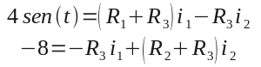 (1)

Luego se acomodan las ecuaciones en forma matricial:

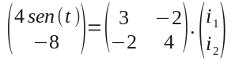 (2)

Seguidamente se pre-multiplica ambos miembros de la igualdad por la matriz inversa de resistencias

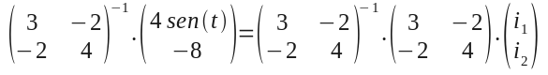 (3)

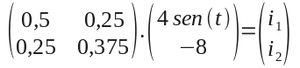 (4)

Finalmente

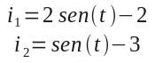 (5)

Ejercicio 3. (Simulable)  Para la red que se muestra en la figura 3-4:  - Encuentre las corrientes de lazo aplicando LVK a las corrientes definidas en la figura 3-4(a) y resuelva.  - Repita el problema para los lazos que se definen en la figura 3-4(b).  - Repita el problema para los lazos que se definen en la figura 3-4(c).  NOTA: Tratar de usar diferentes métodos de resolución de matrices, tales como pre-multiplicación por matriz inversa, Gauss o triangulación, etc. | R₁ = 4Ω  R₂ = 3Ω  R₃ = 1Ω  R₄ = 2Ω  v₁ = 3V  v₂ = 7V  +  -  +  -  +  -  v₃ = 9V  (a)  (b)  (c)  Fig. 3-4

R₁ = 4Ω  R₂ = 3Ω  R₃ = 1Ω  R₄ = 2Ω  v₁ = 3V  v₂ = 7V  +  -  +  -  +  -  v₃ = 9V  i₁  i₂  i₃  Fig. 3-5 | Consideraciones sobre la resolución:  Los diagramas mostrados en la figura 3-4a, 3-4b y 3-4c representan algunas de las posibles corrientes de lazo que se propone al estudiante para el calculo, por medio de mallas, del circuito mostrado en la figura 3-3. Repitiendo el esquema de corrientes mostrado en 3-4a sobre el circuito se llega a la figura 3-5. En esta figura, la sumatoria de caídas de tensión en los tres lazos se puede expresar por medio de las ecuaciones 6 y 7

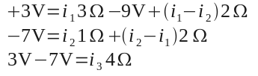 (6)

Reordenando las ecuaciones (6) quedaría:

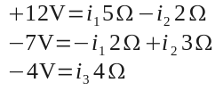 (7)

Para el diagrama mostrado en la figura 3-4b, las corrientes de lazo que se proponen al estudiante sobre el circuito son mostradas en la figura 3-6.  Se deja al estudiante el planteo de las ecuaciones de este caso y del propuesto por el diagrama de la figura 3-4c | R₁ = 4Ω  R₂ = 3Ω  R₃ = 1Ω  R₄ = 2Ω  v₁ = 3V  v₂ = 7V  +  -  +  -  +  -  v₃ = 9V  i₁  i₂  i₃  Fig. 3-6

Ejercicio 4.  Elimine la fuente de corriente en la red que se muestra en la figura 3-7, en forma tal que la red resultante pueda describirse mediante una corriente de malla adicional (además de las dos que en realidad se muestran). Escriba las ecuaciones de malla en forma de matriz para la red. | R₁ = 5Ω  R₂ = 4Ω  R₃ = 1Ω  R₄ = 2Ω  v₁  v₂  +  -  i₁  R₅ = 3Ω  i₂  +  -  i₀  +  -  Fig. 3-7

Consideraciones sobre la resolución:  Teniendo en cuenta que se puede sustituir un generador de corriente por dos en serie de “exactamente” la misma corriente cada uno. Es posible reemplazar el generador i₀ en el circuito de la figura 3-7 por los dos mostrados en la figura 3-8.  Adicionalmente si el conductor de unión de ambos generadores de corriente es conectado a otro conductor cualquiera, este no alterara en absoluto la corriente por el segundo conductor, ya que toda la corriente que uno de los generadores i₀ aporta al segundo conductor (en este caso el generador i₀ inferior, el otro generador (generador i₀ superior) la toma nuevamente (Figuras 3-9 y 3-10) | R₁ = 5Ω  R₂ = 4Ω  R₃ = 1Ω  R₄ = 2Ω  +  -  R₅ = 3Ω  i₀  i₀  v₂  +  -  v₁  Fig. 3-8
R₁ = 5Ω
R₂ = 4Ω
R₃ = 1Ω
R₄ = 2Ω
+
-
R₅ = 3Ω
i₀
i₀
-
v₁
v₂
+
R₁ = 5Ω
R₂ = 4Ω
R₃ = 1Ω
R₅ = 3Ω
i₀
i₀
+
-
v₁
v₂
+
-
R₄ = 2Ω
i₃
R₁ = 5Ω
R₂ = 4Ω
v₃ = R₂i₀
R₃ = 1Ω
R₅ = 3Ω
+
-
v₁
v₂
+
-
v₄ = R₅i₀
i₁
i₂
R₄ = 2Ω

Fig. 3-9 Fig. 3-10 Fig. 3-11

Modificando levemente la topología del circuito (Figura 3-10) se ve que efectivamente los dos nuevos generadores i₀ quedan en paralelo con dos resistencias en el circuito. Finalmente, convirtiendo los generadores de corriente con resistencias en paralelo a generadores de tensión con resistencias en serie queda el circuito de la figura 3-11, el cual puede fácilmente ser resuelto como un sistema de tres mallas.

De cualquier manera hay que tener en cuenta que la corriente i₃ de la figura 3-11 no será la misma corriente que circulará por las resistencias R₂ y R₅ del circuito de la figura 3-7. ya que como se explicó en la teoría, las transformaciones son útiles de los terminales “para afuera”, pero internamente el circuito tiene un comportamiento diferente. Se propone al alumno simular ambos circuitos, el mostrado en la figura 3-7 y el mostrado en la figura 3-11 y comparar las corrientes en cada componente.

Ejercicio 5. (Simulable)  En el circuito que se muestra en la figura 3-12, determine los valores de los voltajes de nodo v₁(t) y v₂(t).  Tener en cuenta que las resistencias están dadas como conductancias, en consecuencia su unidad es el “siemens” y no el “ohms”. | G₁ = 2 ℧  G₂ = 2 ℧  G₃ = 1 ℧  v₁  v₂  i₁ = 8 A  i₂ = 4sen(t)  Fig. 3-12

Consideraciones sobre la resolución:
Al igual que en el método de mallas, esta forma de resolución se basa en la primera ley de Kirchhoff que especifica que la sumatoria de corrientes a cualquier nodo debe ser igual a cero, o lo que es lo mismo que decir que la cantidad de corriente que llega al nodo debe ser igual a la cantidad de corriente que sale del nodo, ya que no es posible que un nodo “almacene corriente”

Partiendo de eso, se pueden plantear ecuaciones con las sumatorias de corrientes a los dos nodos indicados en la figura 3-12 como v₁ y v₂

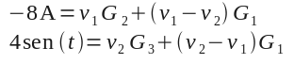 (8)

-8A es la corriente ingresante (negativa) al nodo v₁ y que debe ser igual a las corrientes salientes, en este caso v₁G₁ (o sea v₁ dividido por la resistencia equivalente a la conductancia G₁) mas (v₁-v₂) por G₂ (o sea la corriente que se va del nodo 1 al 2 a través de G₂).

Notar que siempre se considera que las corrientes salen de los nodos, no importa que previamente se halla considerado que la corriente entraba al nodo. Esto es similar a considerar siempre positivas las corrientes del lazo propio y negativas las corrientes de los lazos vecinos en el “método de resolución de circuitos por mallas”.

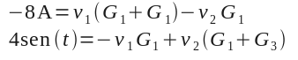 (9)

Escribiendo en forma matricial:

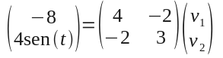 (10)

Aplicando el método de Cramer para resolver el sistema matricial, v₁ se obtiene como:

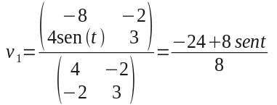 (11)

De donde resulta que:

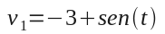 (12)

Ejercicio 6. (Simulable)  Encuentre los voltajes de nodo para el circuito que se muestra en la figura 3-13.  Tener en cuenta que las resistencias están dadas como conductancias, en consecuencia su unidad es el “siemens” y no el “ohms”. | G₁ = 3℧  G₂ = 1℧  G₃ = 2℧  G₄ = 1℧  G₅ = 2℧  G₆ = 2℧  i₁ = 4 A  i₂ = 13 A  i₃ = -18 A  v₁  v₂  v₃  Fig. 3-13

Ejercicio 7. (Simulable)  Para el circuito que se muestra en la figura 3-14:  - Encuentre “i₀” usando transformación de fuentes.  - Verifique su respuesta resolviendo las ecuaciones de nodo para v₁ y v₂ y determinando la corriente en la conductancia G₁ de 2 siemens. | G₁ = 2℧  G₂ = 3℧  G₃ =4℧  i₁ = 1 A  i₂ = 2 A  i₃ = -3 A  v₁  v₂  i₀  Fig. 3-14

Simulación:
En este caso, en donde se pide calcular una corriente interna a un nodo, se optó por incluir un generador de tensión de cero volts, el cual no afectaría al funcionamiento del circuito, pero permite ver la corriente a través de él. Notar a su vez, que los valores de las resistencias están en ohms y no en siemens.

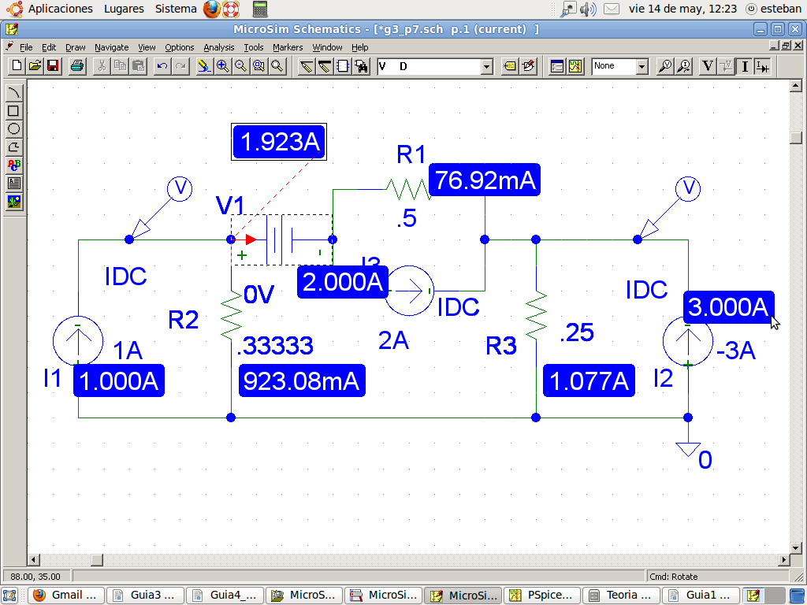

Fig. 3-15

Ejercicio 8. (Simulable)  Encuentre “i₀” en el circuito que se muestra en la figura 3-16 | R₁ = 2Ω  R₂ = 3Ω  R₃ = 5Ω  v₁ = 10 V  i₀  i₁ = 4 A  v₂ = 1 V  Fig. 3-16

Consideraciones sobre la resolución:
Al ver el ejercicio puede que alumno suponga que una forma rápida de resolverlo sería planteando las tres corrientes mostradas en la figura 3-17.  Esto no es incorrecto siempre y cuando no se considere a i₃ como una corriente incógnita a ser calculada (error muy común a esta altura de la asignatura), ya que en ese caso se encontraran con el inconveniente de no saber que tensión cae sobre el generador de corriente. Históricamente los estudiantes han optado por asignar a esta tensión un valor de cero (0) volts llegando a resultados erróneos. Es por esto que en esta cátedra se desaconseja intentar obtener sumatoria de tensiones a través de un lazo de corriente que incluya un generador de corriente. La segunda posibilidad sería duplicar el generador de corriente (poniendo dos iguales en serie) y uniendo el punto medio entre los dos al punto de unión de las tres resistencias, tal cual se ve en la figura 3-18 Pero esto acarrearía una serie de cálculos (simples por cierto pero propensos a errores), y hace olvidar una de las cualidades de los generadores de tensión que es su capacidad de mantener la tensión independientemente de como lo cargue el circuito externo. |  | i₃  v₁ = 10 V  i₀  i₂  i₁ = 4 A  v₂ = 1 V  i₁  Fig. 3-17
i₃  v₁ = 10 V  i₀  i₂  i₁ = 4 A  v₂ = 1 V  i₁  i₁ = 4 A  Fig. 3-18 | i₁ = 4 A  R₁ = 2Ω  R₂ = 3Ω  R₃ = 5Ω  v₁ = 10 V  v₁ = 10 V  v₂ = 1 V  v₂ = 1 V  i₀  Fig. 3-19 |  | Si en este caso se tiene en cuenta que cada generador de tensión se puede duplicar como se ve en la figura. 3-19, queda para el análisis que se quiere realizar el circuito simple de la figura 3-20

R₁ = 2Ω
R₂ = 3Ω
R₃ = 5Ω
v₁ = 10 V
v₂ = 1 V
i₀

Fig. 3-20

En donde el calculo de i₀ es una tarea trivial

R₁ = 1Ω  i₁ = 4 A  R₃ = 1Ω  R₄ = 1Ω  R₂ = 1Ω  R₅ = 1Ω  R₇ = 1Ω  R₈ = 1Ω  R₆ = 1Ω  i₀  Fig. 3-21 | Ejercicio 9. (Simulable)  En el circuito que se muestra en la figura 3-21 determine “i₀”. (Sugerencia: emplee transformación de fuentes).  Consideraciones sobre la resolución:  Tal cual lo sugiere el problema, una de las formas de resolverlo sería triplicar el generador de corriente como se ve en la figura 3-22. Luego habrá que convertir cada generador de corriente con una resistencia en paralelo a generador de tensión con una resistencia en serie y finalmente resolver por mallas. |  | R₁ = 1Ω  i₁ = 4 A  R₃ = 1Ω  R₄ = 1Ω  R₂ = 1Ω  R₅ = 1Ω  R₇ = 1Ω  R₈ = 1Ω  R₆ = 1Ω  i₁ = 4 A  i₁ = 4 A  i₀  Fig. 3-22
Pero no necesariamente esta es la mejor forma de resolución en este caso. Supóngase que R₃ y R₄ no están en el circuito. De ser así, la corriente de 4 amperes se encontraría con dos caminos de igual resistencia para circular, por lo que es fácilmente comprobable que la mitad de la corriente circulara por la rama derecha (formada por las resistencias R₁, R₇ y R₈) y la otra mitad por la rama izquierda (formada por las resistencias R₂, R₅ y R₆). Dado que todas las resistencias son iguales, también se puede demostrar que la tensión en el nodo de unión de las resistencias R₁ y R₇ es igual a la tensión en el nodo de unión de las resistencias R₂ y R₆, por lo que si ahora se colocase nuevamente R₃, por esta no circularía corriente al no existir sobre ella diferencia de potencial alguna. Lo mismo sucede con R₄.  Basándose en este razonamiento es fácil deducir ahora que la corriente i₀ será simplemente i₁/2 o sea 2 amperes |  | R₇ = 1Ω  R₈ = 1Ω  R₁ = 1Ω  R₂ = 1Ω  R₅ = 1Ω  R₆ = 1Ω  R₃ = 1Ω  R₄ = 1Ω  i₁ = 4 A  i₀  Fig. 3-23

Ejercicio 10. (Simulable)  Determine las corrientes de malla i₁ e i₂ para la red que se muestra en la figura 3-24. | R₁ = 2Ω  R₂ = 1Ω  R₃ = 1Ω  v₁ = 3 V  v₂ = 4 V  +  -  +  -  +  -  H = 3 i₂  i₁  i₂  Fig. 3-24

Consideraciones sobre el esquemático:  El cuadripolo denominado H que se ve en el circuito de la figura 3-24 es un generador de tensión controlado por corriente (Current-controlled voltage source). En este caso sensa la corriente por medio de los dos terminales en su izquierda, (considerándola positiva si es que esta corriente sigue el sentido indicado con una pequeña flecha en su interior), y genera una tensión (con el signo positivo según se ve en el dibujo) cuyo valor es 3 por i volts. Otra forma de dibujar el circuito es como se ve en la figura 3-25, que es como se ve en el libro de Huelsman. Esta cátedra prefiere la primera forma, ya que es la que se usará con el programa de simulación y que se ve en la figura 3-26. | i₁  v₁ = 3 V  +  -  R₁ = 2Ω  R₂ = 1Ω  R₃ = 1Ω  H = 3 i₂  +  -  v₂ = 4 V  +  -  i₂  Fig. 3-25

Planteando las ecuaciones de mallas:

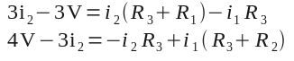 (13)

Reordenando las ecuaciones (13) y reemplazando las resistencias por sus valores, quedaría:

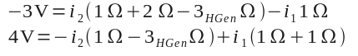 (14)

Llevándolo a forma matricial

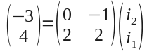 (15)
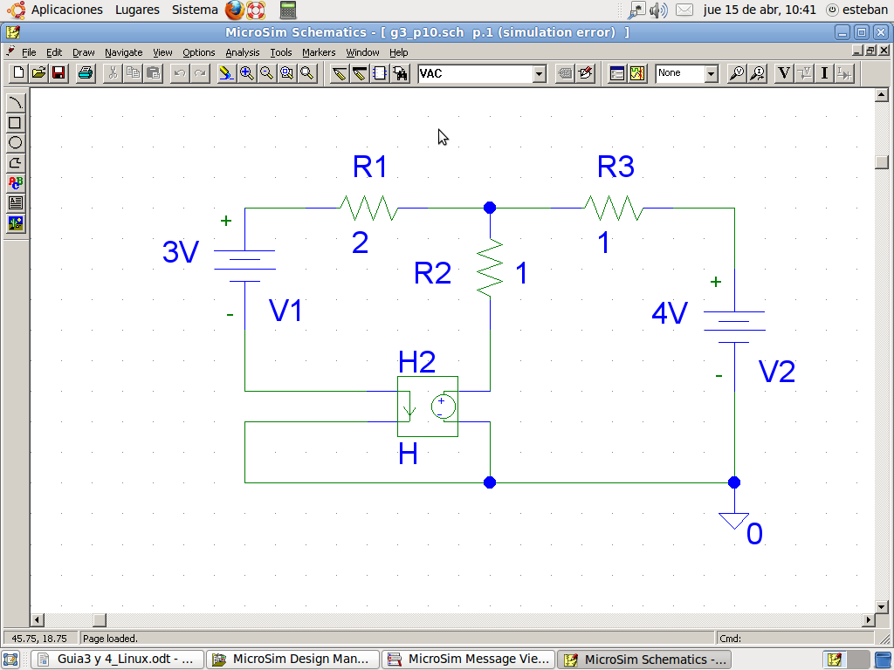

Fig, 3-26

Notar que en este caso la matriz no queda simétrica. Esto es una característica de los circuitos con generadores controlados. O sea, una matriz que NO es simétrica delata a un generador controlado. La inversa, o sea un circuito con generadores controlados, NO necesariamente tiene que resultar en una matriz no simétrica

Ejercicio 11. (Simulable)  Determine los voltajes de nodo para la red que se muestra en la figura 3-27 para el caso en que k = -2.  Consideraciones sobre el esquemático:  El cuadripolo denominado G que se ve en el circuito de la figura 3-27 es un generador de corriente controlado por tensión (Voltage-controlled current source). En este caso sensa la tensión por medio de los dos terminales inferiores, y genera una corriente proporcional a esa tensión (con la dirección indicada en el dibujo) En este caso el valor de proporcionalidad es k = -2. | i₁ = 2 A  G₂ = 2 ℧  G₁ = 1℧  G₃ = 2 ℧  i₂ = 16 A  +  -  v₂  v₁  G = k.v₁  Fig. 3-27

Consideraciones sobre la resolución:
Planteo del sistema de ecuaciones:

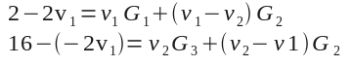 (16)

Reordenando las ecuaciones (16) y reemplazando las resistencias por sus valores, quedaría:

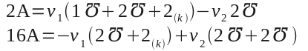 (17)

Ejercicio 12. (Simulable)  La red de tres lazos que se muestra en la figura 3-28 incluye fuentes dependientes de voltajes controladas por corriente. Encuentre las corrientes de lazo i₁, i₂ e i₃.  La figura 3-29 muestra un esquemático un poco más simple, tal cual como se vería en el libro de Huelsman | R₂ = 2Ω  R₁ = 1Ω  R₃ = 3Ω  v₃ = 3V  +  -  H₁ = 1i₁  R₄ = 4Ω  R₅ = 5Ω  v₂ = 9V  v₁ = 8V  +  -  +  -  +  -  +  -  i₁  i₂  i₃  H₂ = 2i₂  Fig. 3-28
R₂ = 2Ω
R₁ = 1Ω
R₃ = 3Ω
v₃ = 3V
+
-
H₁ = 1i₁
R₄ = 4Ω
R₅ = 5Ω
v₂ = 9V
v₁ = 8V
+
-
+
-
+
-
+
-
i₁
i₂
i₃
H₂ = 2i₂

Fig. 3-29

Ejercicio 13. (Simulable)  Encuentre la corriente i₀(t) en el circuito que se presenta en la figura 3-30. | R₄ = 2Ω  R₁ = 2Ω  R₂ = 1Ω  v₁ = 6sen(t) V  F₁ = 3i₀  R₅ = 4Ω  R₃ = 3Ω  i₀  Fig. 3-30

Ejercicio 14. (Simulable)  En el circuito que se ilustra en la figura 3-31, determine el valor de la ganancia K de modo que R_{ent} = 0  Consideraciones sobre la resolución:  La forma mas simple de resolver este ejercicio es suponer que a la entrada del circuito se conecta un generador de corriente de valor arbitrario. Si para cualquier generador que se aplique, la tensión sobre el mismo resulta ser cero, esto indicaría que la resistencia de entrada del circuito es cero. | +  -  H₁ = Ki₀  i₀  G₄ = 0,5 ℧  G₂ = 0,5 ℧  G₁ = 1 ℧  G₃ = 1 ℧  R  Entrada  Fig. 3-31
Por lo tanto, una vez conectado el generador de corriente, se calcula por el método de nodos el valor de la tensión sobre G₄, valor que a priori no se puede calcular ya que se desconoce el valor de K. Una vez obtenida la ecuación que representa esa tensión, y al ser esta tensión dependiente de K, simplemente se busca para que valor de K esa ecuación (o sea la tensión del nodo) sea 0.

Consideraciones sobre la simulación:
Una vez calculado el valor de K, una forma de verificarlo es efectivamente conectando un generador de corriente en el punto donde se pretende que la resistencia de entrada sea “0”. Si esto se da, independientemente de la corriente ingresada, la tensión en el nodo deberá ser “0”. En la figura 3-32 con el valor de K calculado queda una tensión de 444.e⁻¹⁸, lo cual a fines prácticos es efectivamente 0 volts
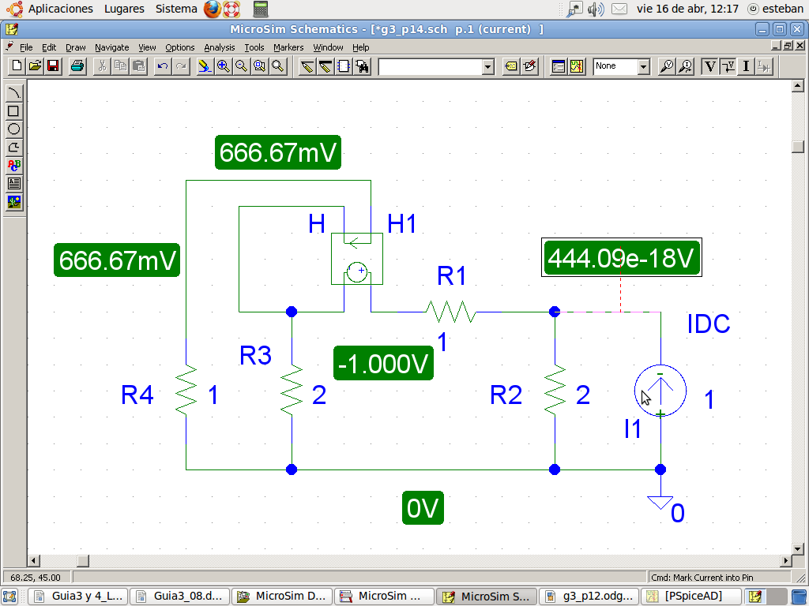

Fig. 3-32

Ejercicio 15.  Para los circuitos que se presentan en la figura 3-33:  - Encuentre el circuito equivalente de Thévenin en los terminales a-b.  - Encuentre el circuito equivalente de Norton en los terminales a-b. | R₁ = 1Ω  R₂ = 2Ω  v₁ = 2sen(t) V  R₄ = 1Ω  R₃ = 2Ω  v₁ = 5V  a  b  R₁ = 2Ω  R₃ = 3Ω  v₁ = 5V  I₁ = 2 A  a  b  a  b  R₁ = 1Ω  R₂ = 2Ω  R₃ = 2Ω  R₄ = 1Ω  I₁ = e^{- t} A  (a)  (b)  (c)  Fig. 3-33

Ejercicio 16.
Para el circuito que se muestra en la figura 3-33(a), encuentre la potencia que se disipa en el circuito original, la potencia disipada en el equivalente de Thévenin y la potencia que se disipa en el equivalente de Norton, según las siguientes condiciones:
- Los terminales a-b están en circuito abierto.
- Los terminales a-b están conectados a una resistencia de 1 Ω.
- La potencia disipada en la resistencia de 1 Ω conectado entre los terminales a-b en el circuito original y en los dos circuitos equivalentes.

Ejercicio 17. (Simulable)  Para el circuito que se presenta en la figura 3-34:  - Encuentre el circuito equivalente de Thévenin.  - Encuentre el circuito equivalente de Norton.  La figura 3-35 muestra un esquemático un poco más simple, tal cual como se vería en el Huelsman | I₁ = 7 A  R₁ = 1Ω  R₂ = 2Ω  R₄ = 2Ω  +  -  H₁ = 2i₀  i₀  R₃ = 3Ω  a  b  +  -  G₁ = 3v₀  +  -  v₀  Fig. 3-34
Consideraciones sobre la simulación:  Este es otro de los casos en donde no se le puede pedir al programa Pspice que “calcule el modelo de Thévenin”, pero eligiendo algunos valores adecuadamente se puede obtener este modelo. Por ejemplo, para el cálculo de la tensión en vacío no se puede dejar los terminales a-b abiertos ya que el programa no lo permite, pero si se puede poner una resistencia extremadamente alta (1 megaohms) que en comparación a los valores usados en el circuito representaría, sin mayor error, una salida en circuito abierto. | R₁ = 1Ω  R₂ = 2Ω  R₃ = 3Ω  R₄ = 2Ω  a  b  i₀  G₁ = 3v₀  +  -  v₀  H₁ = 2i₀  +  -  Fig. 3-35
Para el cálculo de la resistencia de Thévenin, se conecta un generador de tensión en los terminales a-b (Figura 3-36) y se hace cero el generador de corriente independiente, de esa manera la relación entre la tensión del generador de pruebas (para simplicidad se puede elegir un volt) y su corriente indicará cual es la resistencia de salida del circuito.

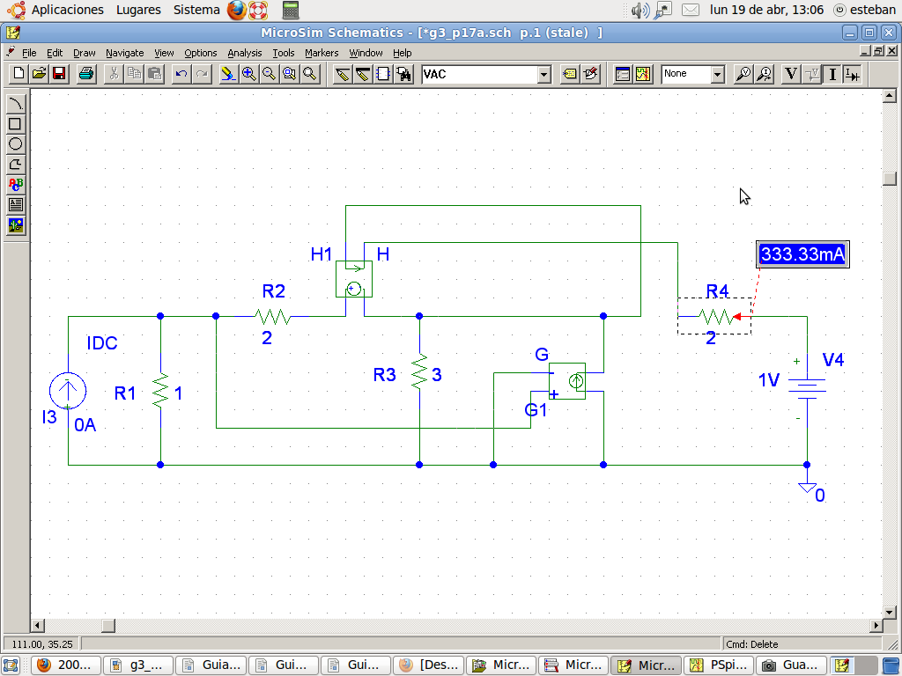

Fig. 3-36

De la misma manera que se usó un generador de tensión se podría haber usado uno de corriente. Por ejemplo, si en el problema 14 se hubiese usado un generador de tensión para medir una resistencia de entrada de valor “cero”, la corriente hubiese resultado infinita. Si bien matemáticamente esto podría haberse manejado sin mayor problema, en un caso real hubiese conducido a la destrucción del circuito por temperatura. Siempre que se pueda se tratará de tener en cuenta estas consideraciones en las simulaciones para no sugerir procedimientos erróneos a los estudiantes.

Ejercicio 18. (Simulable)  Encuentre un equivalente de Thévenin para el circuito que se presenta en la figura 3-37. | R₁ = 1Ω  R₂ = 4Ω  R₃ = 4Ω  +  -  H₁ = 3i₀  i₀  v₁ = 5 V  +  -  a  b  Fig. 3-37

Ejercicio 19. (Simulable)  Encuentre el equivalente de Thévenin para el circuito que se ilustra en la figura 3-38. | F₁ = 0,5i₀  i₀  v₁ = 10 V  a  b  R₂ = 2Ω  +  -  R₁ = 3Ω  R₃ = 2Ω  +  -  v₀  E₁ = 2v₀  +  +  -  -  Fig. 3-38

Ejercicio 20. (Simulable)
Empleando el modelo del transistor que se muestra en la figura 3-39b determine la función de transferencia de voltaje, la resistencia de entrada y la resistencia de salida para el circuito que se muestra en la figura 3-39a. Además, en los terminales donde se define Vsalida, encuentre en equivalente de Thévenin para el circuito. Asumir β = 100.

R₁ = 1 kΩ
+
-
R₂ = 1 kΩ
R₃ = 500 Ω
R₄ = 1 kΩ
R
Salida
V
Salida
R
Entrada
+
-
v₁ = 1 V
Q₁
R_{b} = 500 Ω
e
b
c
Q₁
i_{c} = β i_{b}
i_{e}
i_{b}
i_{c}
e
b
c
(a)
(b)

Fig. 3-39

Consideraciones sobre al simulación:
A diferencia de otro dispositivo que se verá mas adelante (llamado Amplificador Operacional) el transistor requiere de un circuito adicional para poder funcionar tal cual como lo especificaría su circuito equivalente. Este circuito es conocido como “Circuito de Polarización” y su estudio se llevará a cabo en el segundo cuatrimestre del tercer año de la carrera. Es por eso que en esta simulación el transistor es reemplazado por su circuito equivalente. PSpice puede simular un transistor real si ese fuese el propósito, pero ese tipo de simulación va mas allá de los objetivos de esta cátedra.

Para modelizar un transistor, se usa el modelo equivalente de un generador de corriente controlado por corriente. Este circuito se puede ver en la figura 3-40. La transferencia de tensión puede calcularse directamente de la simulación haciendo la relación entre la tensión de salida y la tensión de entrada, convenientemente adoptada igual a un volt para que la transferencia sea directamente el valor numérico de la tensión de salida. Se deja al estudiante la modificación del circuito para completar el ejercicio. | R_{b} = 500 Ω  R₃ = 500 Ω  R₂ = 1 kΩ  R₁ = 1 kΩ  R₄ = 1 kΩ  F₁  +  -  v₁ = 1 V  Fig. 3-40

Ejercicio 21. (Simulable)
Un transistor de efecto de campo (JFET), tiene el símbolo y modelo que se muestran en las figuras 3-41 (a) y (b) en donde g = "compuerta" o "gate", d = "drenaje" o "drain", s = "fuente" o "source".
Encuentre la función de transferencia de voltaje, la resistencia de entrada y la resistencia de salida para el circuito que se presenta en la figura 3-42. Encuentre también un equivalente de Thévenin para ese circuito.

g  g  d  d  s  s  s  Vgs  +  -  I = 10 ^{– 2} Vgs  (a)  (b)  Fig. 3-41 | v₁ = 1 V  +  -  R₁ = 1 kΩ  g  d  s  +  -  Fig. 3-42

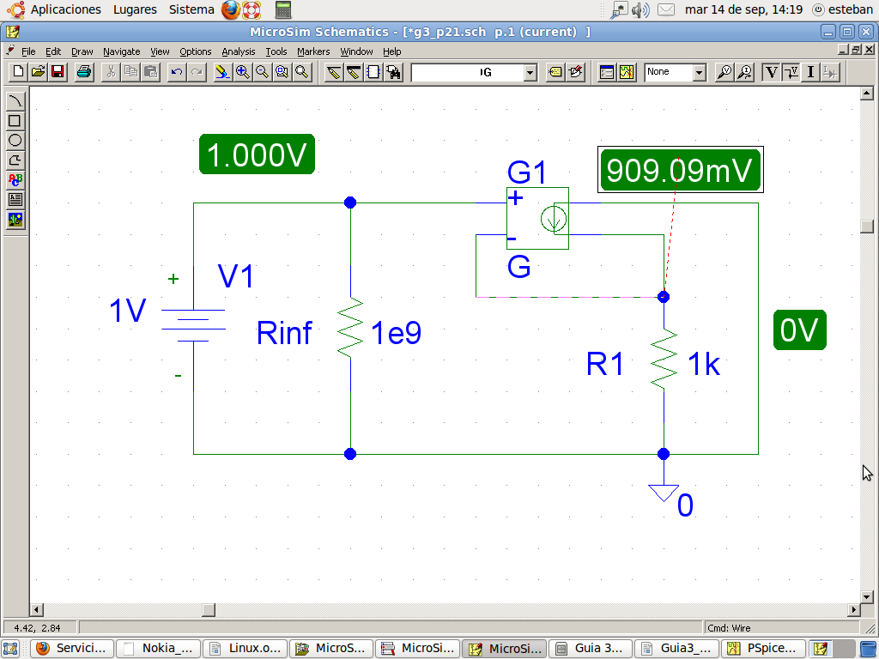

Fig, 3-43
Consideraciones sobre la simulación:
Al igual que el transistor, el Fet requiere de un circuito adicional para poder funcionar tal cual como lo especificaría su circuito equivalente. Este circuito es conocido como “Circuito de Polarización” y su estudio se llevará a cabo en el segundo cuatrimestre del tercer año de la carrera. Es por eso que en esta simulación el Fet es reemplazado por un generador de corriente controlado por tensión.

En la figura 3-43 se muestra como es el equivalente a simular del circuito de la figura 3-42. El bloque G representa un generador de corriente controlado por tensión (característica del Fet). Dado que Pspice no puede simular circuitos con nodos flotantes y la entrada del bloque G dejaría un nodo flotante, en el circuito a simular se agregó una Rinf (resistencia infinita) cuyo valor es 1000 MΩ. Esta resistencia se pone para permite al programa simular el circuito sin afectar los resultados, ya que su valor es muy grande en comparación a otros componentes del circuito y es como que efectivamente fuese infinita.

En la figura 3-44 se muestra como es el equivalente a simular del circuito de la figura 3-45. En la misma figura se puede ver el procedimiento empleado para obtener la resistencia de entrada, o sea conectar una fuente de prueba y medir la corriente. En este caso resulta ser 1.18 kΩ

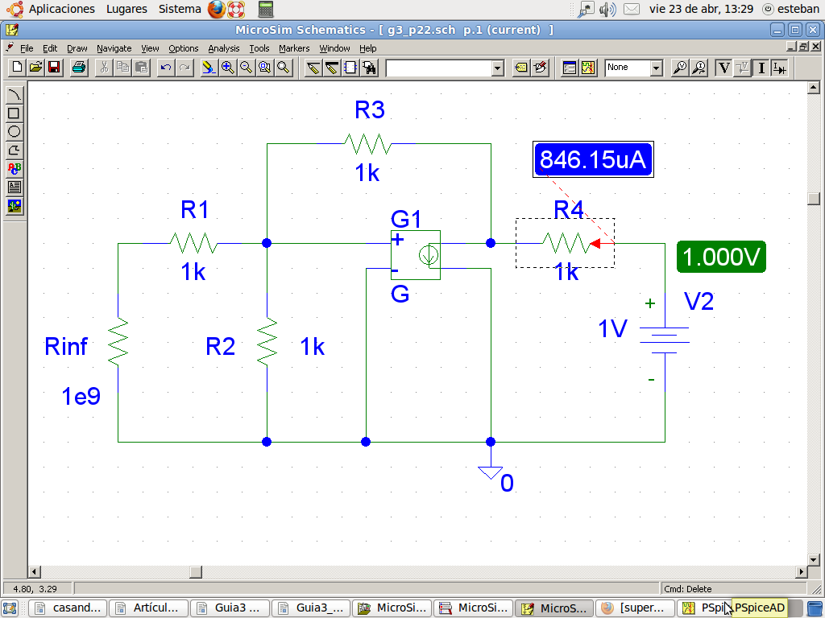

Fig, 3-44

Ejercicio 22 (Simulable)  Repita el problema 21 para el circuito que se ilustra en la figura 3-45. Usar el mismo modelo equivalente del Fet mostrado en la figura 3-41. | R₁ = 1 kΩ  R₂ = 1 kΩ  R₃ = 1 kΩ  R₄ = 1 kΩ  R  Entrada  +  -  V _{i n} = 1 V  g  d  s  +  -  Fig, 3-45
Reseña Teórica

AMPLIFICADORES OPERACIONALES
Básicamente el amplificador operacional es un amplificador de tensión controlado por una tensión diferencial (de ahí que la tensión de salida sea proporcional a la diferencia de dos tensiones de entrada):

out
V
+
-
V
V
V
+
-
V
out
V = k(V - V )
+
-
(a)
(b)

Fig. 3-46

Las características de este dispositivo son:

Resistencia de entrada infinita.(*)
Resistencia de salida cero (**)
Ganancia de tensión (K) infinita (***)

(*) Si bien esto se podría desprender del modelo equivalente (figura 3-46b), cabe aclarar que el Amplificador Operacional es; de los dispositivos electrónicos que se estudian en esta asignatura, uno de los que más se asemeja a su modelo equivalente y la verdadera resistencia de entrada de estos dispositivos es del orden de varios megaohms, lo cual la hace prácticamente infinita frente a los ordenes de resistencias que se usarán normalmente para trabajar.

(**) Esto también se desprendería del modelo equivalente, por ser la salida directamente un generador de tensión. Nuevamente el dispositivo real presenta una muy baja resistencia de salida del orden de 50 a 70 Ω, lo cual si bien puede parecer grande frente a resistencias de uno o dos ohms como las que se usan en los ejercicios, es pequeña si se la compara con las resistencias empleadas en circuitos reales

(***) En los operacionales reales este valor es mayor que 200.000 veces.

El problema con los amplificadores operacionales es que no se puede comprar dispositivos de menor ganancia, y no siempre se requiere ganancias tan grandes. Por lo tanto es necesario encontrar la manera de modificar la ganancia de estos dispositivos. Para tal fin se implementa la siguiente configuración:

R₁
R₂
+
-
V₁
Vout
+
-

Fig. 3-47

Usando el circuito equivalente del Amplificador Operacional, se calculará cual es la transferencia de tensión Vout/V1, o sea su ganancia de tensión

R₁
R₂
+
-
V₁
out
V = k(V - V ) = -kV
+
-
-
i₁
V⁺
V⁻

Fig. 3-48

Del circuito equivalente se ve que:

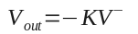 (18)
y
(19)

Si se expresa i1 como función de 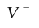 se podría hallar fácilmente la relación Vout/V1

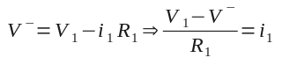 (20)

Reemplazando la ecuación 20 en la ecuación 19 queda:

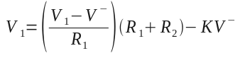 (21)

Reordenando se llega a:

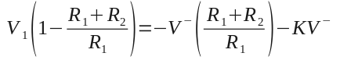 (22)

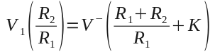 (23)

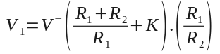 (24)

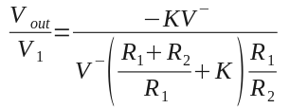 (25)

Pero asumiendo que:

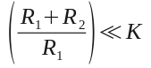 (26)

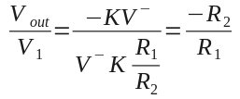 (27)

O sea, la ganancia del circuito formado por el operacional y las dos resistencias ahora tiene una ganancia que vale:

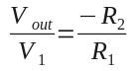

Esto es importante por que ahora se dispone de un amplificador cuya ganancia puede ser fijada tan solo eligiendo convenientemente dos resistencias. (Notar que la ganancia de tensión tiene un signo menos).

Sería interesante conocer el valor de , ya que eso permitirá realizar ciertas simplificaciones

(28)

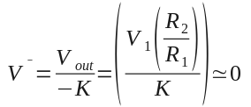 (29)

De la ecuación 29 se ve que como K es un valor muy grande (infinito a fines prácticos) el valor de es casi cero. Esto parecería llevar la ecuación 28 a ser una indeterminación matemática, ya que se estaría multiplicando cero por infinito. En realidad esto no es así, ya que lo que realmente sucede es que el producto de un número muy pequeño por otro muy grande “K” produce un número de un valor determinado Vout. Pero de cualquier manera la suposición que es prácticamente cero es válida y de suma utilidad ya que permite realizar el siguiente análisis: Si es igual a cero, se puede decir que la corriente i₁ (figura 3-49) es:

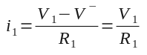 (30)
R₁
R₂
+
-
v₁
+
-
i₁
i₂
V
out

Fig. 3-49

Y dado que es igual a cero, también se puede decir que Vout. cae íntegramente en R2, o lo que es lo mismo, que

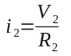 (31)

Además por LCK, i1 + i2 deben ser iguales a cero 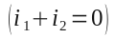 ya que al Amplificador Operacional no puede entrar ninguna corriente por tratarse de un circuito abierto, en consecuencia, i1= -i2

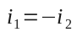 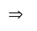 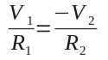 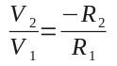 (32)

O sea, se ha llegado al mismo resultado que la ecuación 27 pero por un método mucho más sencillo

Supóngase ahora ahora el siguiente circuito:

R₁
R₂
+
-
V₁
+
-
V
out

Fig. 3-50

Reemplazando el Amplificador Operacional por su circuito equivalente, se averigua nuevamente el valor de Vout en función de V1.

R₁
R₂
+
-
V₁
out
V = k(V - V )
+
-
i₁

Fig. 3-51

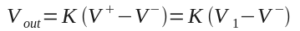 (33)

Especificando en función de V1 (Considerando R1 y R2 como un divisor resistivo).

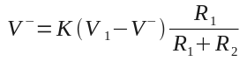 (34)

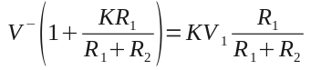 (35)

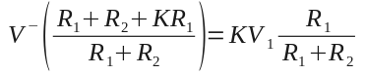 (36)

Resolviendo para

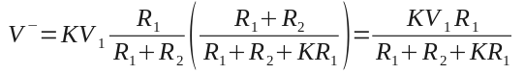 (37)

de la ecuación 33

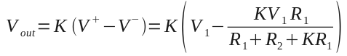 (38)

Teniendo en cuenta que K es un número muy grande

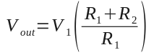 (39)

O lo que es lo mismo que decir:

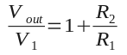

En la ecuación 35 si se desprecia el 1 frente a 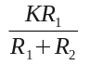 se puede decir que es casi igual a V1, si esto es así se puede razonar el circuito de la figura 3-51 de la siguiente manera:

out
V = k(V - V )
+
-
R₂
R₁
+
-
V₁
+
-
i₁
V
+
V
-
V
out
+
-
V₁

Fig. 3-52

es igual a V1, eso significa que sobre R1 cae V1, y la corriente que atraviesa R1 debe ser : 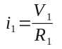. Pero esa corriente es la misma que atraviesa R2, por consiguiente:.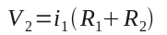
Reemplazando i₁ por su valor queda:

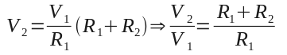 (40)

por último:

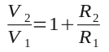

De los análisis anteriores surgen las siguientes conclusiones:

- La tensión diferencial a la entrada del operacional es prácticamente cero, de ahí que se pueda decir que: 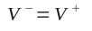(Esto será siempre verdad salvo en el caso en que el operacional se use como comparador, pero por ser este un tema que se vera en Dispositivos Electrónicos, no se lo considerará en esta asignatura)
- La ganancia de tensión puede calcularse fácilmente como el cociente de dos resistencias.
- La resistencia de entrada al circuito realimentado de la figura 3-47 ya no es cero, sino que es R1.
- La resistencia de salida sigue siendo cero por ser la salida un generador de tensión ideal.

Si ahora se toma el circuito de la figura 3-50 y se hace tender R1 a infinito, queda:

R₁ = ꝏ
R₂
+
-
V₁
+
-
V
out

Fig. 3-51

reemplazando el valor de R1 en la ecuación de la ganancia de tensión:

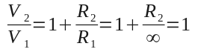

Por lo tanto la ganancia de tensión de esa configuración es unitaria independientemente del valor de R₂. Aquí cabe aclarar que cuando se dice “independientemente del valor de R₂”, se está suponiendo valores razonables de R₂. En el caso de considerar R₂ de varios megaohms, ya sería comparable con la resistencia de entrada del operacional y todos los análisis que se han realizado asumiendo la resistencia de entrada igual a infinito ya no serian válidos. La configuración de la figura 3-51 se llama “seguidor se tensión”.

Continuación con los ejercicios

Ejercicio 23 (Simulable)  Demuestre que el circuito con un amplificador operacional que se presenta en la figura 3-52, proporciona una conversión para una FVCC (fuente de tensión controlada por corriente) inversora ideal. ¿Cuál es el valor de la constante de ganancia? | +  -  +  -  R₁  I₁  Fig. 3-52

Consideraciones sobre la simulación:
Al activar la simulación de este ejercicio se verá que el circuito del Amplificador Operacional posee dos fuentes que no están indicadas en la figura 3-52. Esto se debe a que se usó para la simulación el modelo de un Amplificador Operacional real, en este caso el µA741. En consecuencia, para poder funcionar, el amplificador requiere de alimentación externa, tal cual la necesitaría en un circuito real. En otras simulaciones se usará un generador de tensión controlado por tensión para simular un Amplificador Operacional. Esta segunda modalidad acelera bastante los tiempos de simulación de PSpice (si bien con circuitos tan simples mucho no se nota) ya que no debe simular toda la circuitería interna del modelo del amplificador operacional real, sino simplemente multiplicar una tensión por una ganancia.

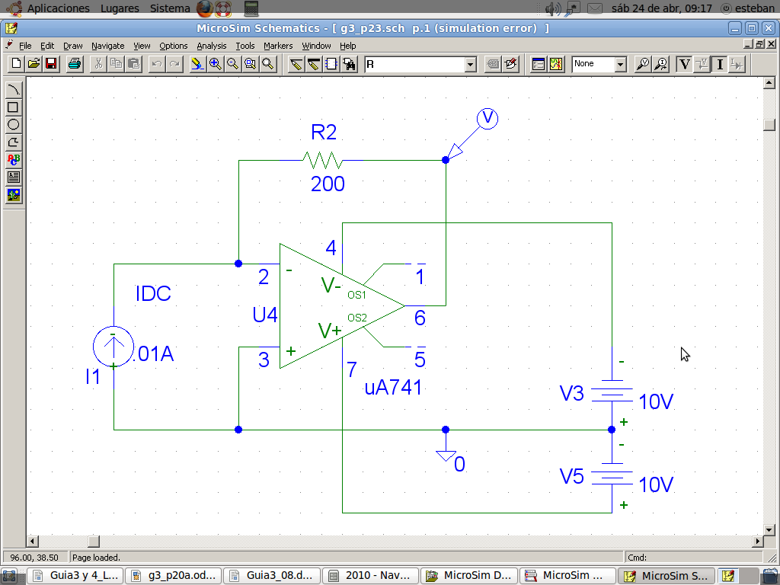

Fig. 3-53

Ejercicio 24 (Simulable)  Demuestre que el circuito con un amplificador operacional que se presenta en la figura 3-54 proporciona una conversión para una FCCC (fuente de corriente controlada por corriente) ideal. Considere la corriente de salida i₂ como se ve en la figura. ¿Cuál es el valor de la constante de ganancia? | R₁  R₂  Carga  i₂  i₁  +  -  Fig. 3-54

Consideraciones sobre la simulación:
Nuevamente aquí, al ejecutar la simulación de este ejercicio, se verá que el circuito del Amplificador Operacional posee las dos fuentes que se mostraron en el ejercicio 23. Adicionalmente, se han asignado valores a las resistencia, para permitir la simulación ya que Pspice no puede simular de manera simbólica y la carga ha sido también reemplazada por una resistencia. El indicador de corriente en la figura 3-55 esta puesto solo para simplificar la lectura de la misma pero no es necesario ya que como resultado de la simulación se obtienen la totalidad de las corrientes presentes en el circuito.

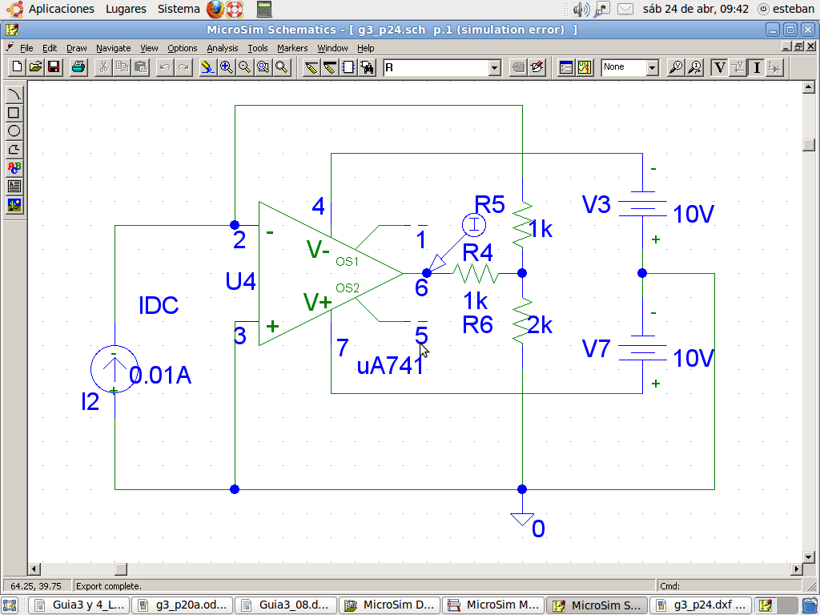

Fig. 3-55

Ejercicio 25 (Simulable)  Dado el circuito de la figura 3-56, hacer una gráfica de la tensión de salida V_{Salida} (t) asumiendo que la tensión de entrada v_{i} tiene la forma dibujada en la figura 3-57. C₁ = 1μF (suponerlo inicialmente descargado) y R₁ = 10 kΩ. | R₁ = 10 kΩ  C₁ = 1 μF  +  -  +  -  +  -  v_{i}  Fig. 3-56

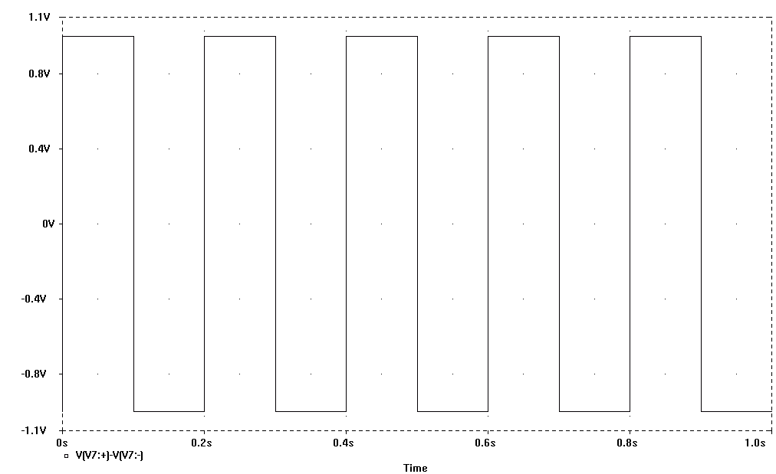

Fig. 3-57

Consideraciones sobre la resolución:

R₁ = 10 kΩ  C₁ = 1 μf  +  -  +  -  +  -  v_{i}  Fig. 3-58 | Para la resolución de este ejercicio se supone que la tensión entre el terminal inversor y no inversor del amplificador operacional es cero, suposición que ya ha sido justificada previamente.  Si esto es así, la tensión V₁ cae íntegramente sobre la resistencia R₁, provocando en consecuencia una corriente sobre R₁ igual a: 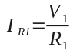.  Al ser R₁ una constante, la forma de onda de la corriente será igual a la forma de onda de la tensión, variara, desde ya, la escala y las unidades. Esa corriente, que circula desde V₁ a R₁ para el ciclo positivo, no podrá entrar al operacional debido a su altísima resistencia de entrada.

En consecuencia, circulará a través del condensador, generando sobre este una tensión en forma de rampa. Dado que el amplificador operacional esta conectado como seguidor de tensión, es fácil ver que la tensión sobre el condensador se repetirá a la salida del amplificador. Resultando en una forma de onda de salida de rampa para el semi-ciclo positivo y una rampa invertida para el semi-ciclo negativa. Tal cual se ve en la segunda gráfica de la figura 3-59.

Para entender la circulación de esa corriente hay que recordar que a la salida del operacional existe un generador de tensión (dibujado en punteado) quien suministra la corriente que pasa a través de V₁, R₁, C₁ y finalmente retomando para GND al generador. Es importante tener esto presente ya que un error común es suponer que la corriente de V₁, “sale del terminal inversor” del amplificador operacional.

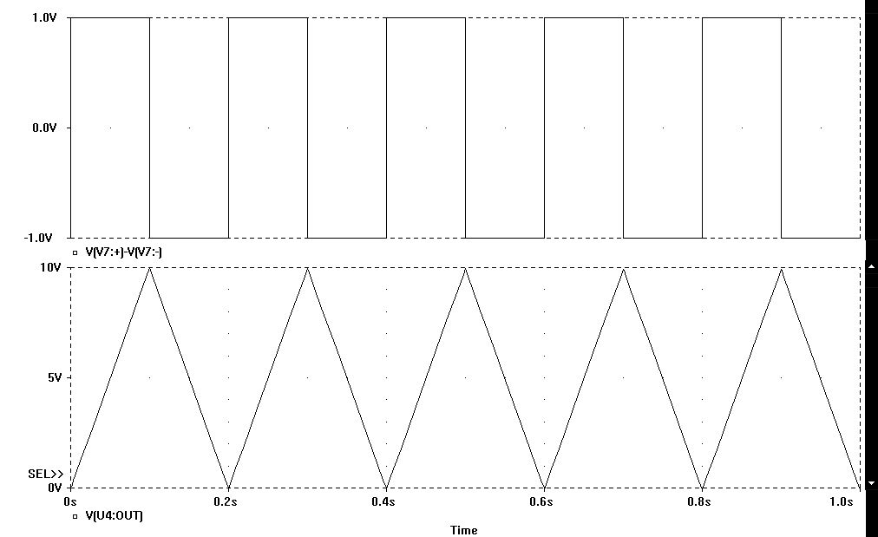

Fig. 3-59

Ejercicio 26. (Simulable)
Empleando el modelo del transistor mostrado en la figura 3-60b, demuestre que el circuito de transistor que se muestra en la figura 3-60a brinda una conversión para un CRN (convertidor de resistencia negativa). Asumir β = 1000.

R₁
R₂
R_{b} = 500 Ω
e
b
c
Q
i_{c} = β i_{b}
i_{e}
i_{b}
i_{c}
e
b
c
(a)
(b)
Q₁
Q₂
Entrada
Salida

Fig. 3-60
Consideraciones sobre la resolución:
Si el problema fue resuelto correctamente, la resistencia de entrada será:

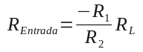

Se supusieron las dos resistencias R₁ y R₂ iguales, tal que R_{entrada} sea directamente -R_{L}. El circuito a simular es un poco diferente al circuito mostrado en la figura 3-60a. Eso se debe a que para que este circuito funcione, se lo debe conectar a un generador que “vea” la resistencia de entrada mostrada por el “convertidor”. Si el convertidor funciona correctamente, esta resistencia debe de ser igual a la resistencia de carga conectada al circuito, multiplicada por una constante negativa.

Analizando la simulación se ve que la corriente a través del generador de tensión es entrante al generador (no saliente) y que su valor es la tensión del generador dividida la resistencia de carga.

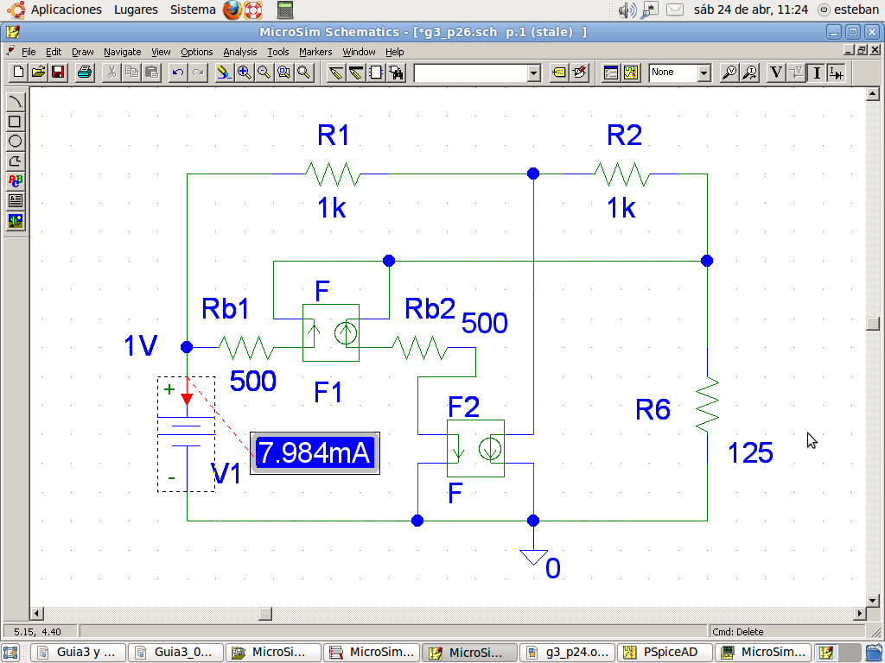

Fig. 3-61

Ejercicio 27. (Simulable)  Dado el circuito de la figura 3-62, calcular la ganancia de tensión para cada una de las dos salidas V₀₁ y V₀₂, la resistencia de entrada y el modelo equivalente de Thévenin visto desde cada una de las dos salidas. Considerar el modelo equivalente de transistor mostrado en la figura 3-60b y asumir β = 200. | +  -  v₁  R_{e}  R_{c}  Q  R  Entrada  +  +  V₀ ₁  V₀ ₂  -  -  Fig. 3-62

Ejercicio 28. (Simulable)  Dado el circuito de la figura 3-63 y el modelo del transistor mostrado en la figura 3-60b:  - Calcular la tensión de salida V_{Salida}.  - Calcular la resistencia de entrada R_{Entrada} | R₁ = 1 kΩ  R₂ = 10 kΩ  R₃ = 10 kΩ  R₄ = 100 Ω  R₆ = 150 Ω  R₇ = 200 Ω  R  Entrada  +  -  V  Entrada  +  V  Salida  -  Fig. 3-63

Consideraciones sobre la resolución:

+
-
V
Entrada
R₁ = 1 kΩ
R₃ = 10 kΩ
R₆ = 150 Ω
R₇ = 200 Ω
R₄ = 100 Ω
+
V
Salida
-
R₂ = 10 kΩ
R_{b 1}
R_{b 2}
i₁
i₂
ic₁ = β i₁
ic₂ = β ie₁
ie₁

Fig. 3-64

El circuito mostrado en la figura 3-64 es el circuito equivalente del circuito mostrado en la figura 3-63. Los generadores controlados han sido dibujados de una manera más simple (tal cual los dibuja Huelsman) para no complicar el dibujo, Este circuito puede ser descripto por tan solo dos ecuaciones de mallas.

(37)

Las corrientes en punteado son las corrientes de los generadores de corriente que son cerradas sobre la trayectoria indicada pero que no son corrientes incógnitas, sino que son dependientes de i₁. Notar además que R₆ y R₇ no afectan el resultado por estar detrás de generadores de corriente.

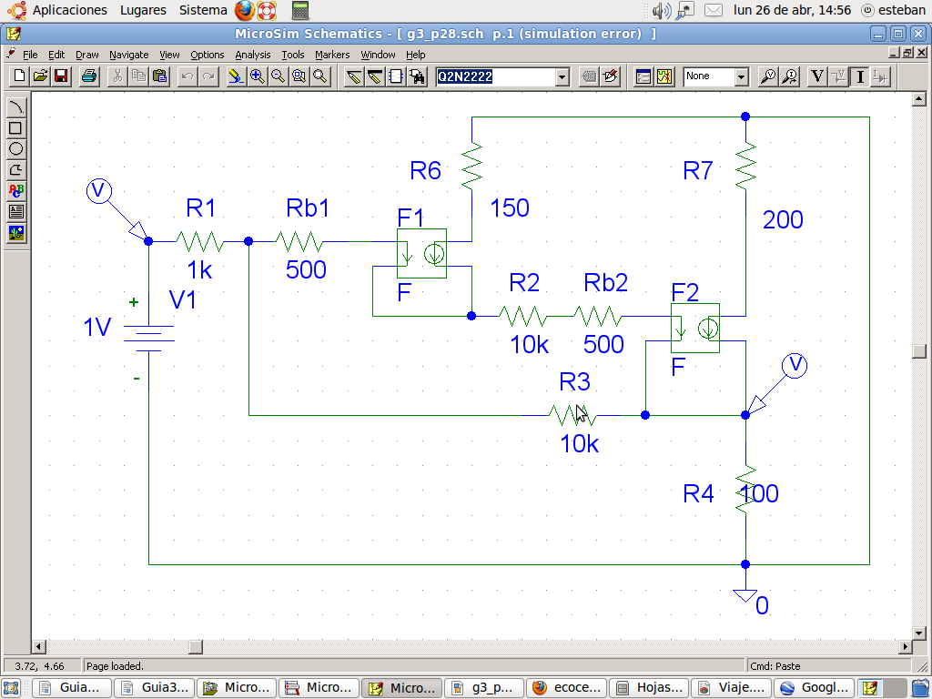

Fig. 3-65

En toda malla la suma de todas las caídas de tensión es igual a la suma de todas las subidas de tensión. De forma equivalente, en toda malla la suma algebraica de las diferencias de potencial eléctrico debe ser 0. http://es.wikipedia.org/wiki/Leyes_de_Kirchhoff
Se define como inversa de una matriz A, a la matriz obtenida de calcular la traspuesta de la adjunta de A dividida el determinante. Para mas información ver http://es.wikipedia.org/wiki/Matriz_inversa
No confundir esto con el condensador que almacena cargas. Un error muy común en los estudiantes a esta altura de la carrera es suponer que el condensador almacena corriente. Esto no es cierto, el condensador almacena cargas. Por cada carga de un signo que llegue a una de sus placas una carga del mismo signo abandona la otra, provocando, en consecuencia, una corriente de cargas saliente igual a la ingresante, o sea, la misma corriente.
Notar que la matriz resultante es simétrica.
http://es.wikipedia.org/wiki/Regla_de_Cramer

